ANEXA D
LA PROPUNEREA TEHNICĂ
aferentă LOTULUI 4 – Furnizare Echipamente medicale
Centralizator produse ofertate:
NR. LOT | DENUMIRE PRODUS | UM | CANTITATE PRODUS | Cod Fișa tehnică
LOT 4 | CADRU MEDICAL SI SCAUN TOALETA 2 IN 1 | buc | 9 | F.T. 4-01
LOT 4 | MASA DE MASAJ | buc | 1 | F.T. 4-02
LOT 4 | PARAVAN MEDICAL 3 SECTIUNI | buc | 2 | F.T. 4-03
LOT 4 | TRUSA DE PRIM AJUTOR | buc | 1 | F.T. 4-04
LOT 4 | STATIV PERFUZII CU 2 CARLIGE | buc | 1 | F.T. 4-05
LOT 4 | TARGA TRANSFER PACIENTI TEXTIL | buc | 1 | F.T. 4-06
LOT 4 | TARGA PLIABILA DIN ALUMINIU | buc | 1 | F.T. 4-07
LOT 4 | TERMOMETRU MEDICAL | buc | 4 | F.T. 4-08
LOT 4 | TENSIOMETRU | buc | 4 | F.T. 4-09
LOT 4 | TRUSA RESUSCITARE | buc | 3 | F.T. 4-10
LOT 4 | SCAUN ELECTRIC PENTRU TRANSPORT PACIENTI | buc | 1 | F.T. 4-11
LOT 4 | BICICLETA FITNESS ORIZONTALA ELECTROMAGNETICA | buc | 1 | F.T. 4-12
LOT 4 | ROATA MARINAREASCA KINETOTERAPIE | buc | 1 | F.T. 4-13
LOT 4 | SPALIER GIMNASTICA 230X80CM | buc | 1 | F.T. 4-14
LOT 4 | BASTON DE GIMNASTICA PVC | buc | 10 | F.T. 4-15
LOT 4 | GYM BALL | buc | 2 | F.T. 4-16
LOT 4 | STEPPER FITTRONIC | buc | 2 | F.T. 4-17
LOT 4 | SET 5 BENZI ELASTICE | buc | 2 | F.T. 4-18
LOT 4 | ROLA MASAJ | buc | 1 | F.T. 4-19
LOT 4 | SET 4 MINGI MASAJ | buc | 2 | F.T. 4-20
LOT 4 | SET 4 PERECHI GREUTATI | buc | 1 | F.T. 4-21
LOT 4 | DISCUL SENZORIAL | buc | 2 | F.T. 4-22

FIȘĂ TEHNICĂ nr. 4- 01

Denumire produs: CADRU MEDICAL SI SCAUN TOALETA 2 IN 1

Număr bucăți: 9 buc
SPECIFICAȚII TEHNICE | DETALIILE AFERENTE PRODUSULUI OFERTAT  (se vor introduce informații detaliate referitor la: Denumire produs ofertat, producător, locul de fabricație si specificațiile deținute de produsul ofertat, în corelare cu specificațiile tehnice solicitate)
1 | 2
Caracteristici:
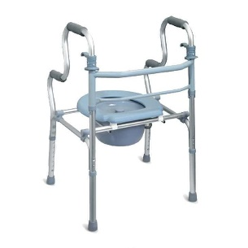
• tip produs: cadru de mers cu scaun și toaletă
• material cadru: aluminiu
• funcție pliabilă: DA
• înălțime reglabilă: până la 100 cm
• capacitate utilizator: minimum 100 kg
Dimensiuni produs:
• lățime totală: 55 cm
• lățime șezut: 50 cm
• înălțime șezut: 45 – 55 cm

Notă: Dimensiunile pot avea o marjă de +/- 5 %

Alte specificații:
• mânere conturate ergonomice
• picioare prevăzute cu pufere din cauciuc pentru stabilitate

Fotografie cu titlul de prezentare (rol orientativ ce nu impune obligații de respectare a designului)

FIȘĂ TEHNICĂ nr. 4 – 02

Denumire produs: MASA DE MASAJ

Număr bucăți: 1 buc
SPECIFICAȚII TEHNICE | DETALIILE AFERENTE PRODUSULUI OFERTAT  (se vor introduce informații detaliate referitor la: Denumire produs ofertat, producător, locul de fabricație si specificațiile deținute de produsul ofertat, în corelare cu specificațiile tehnice solicitate)
1 | 2
Caracteristici:
• structură stabilă și rezistentă realizată din aluminiu
• sistem de rezistență și stabilizare pe cabluri de oțel
• înălțime reglabilă pentru adaptarea poziției de lucru
Compoziție:
• material: piele ecologică poliuretanică
Structura: aluminiu, sistem de rezistență pe cabluri de oțel
Specificații tehnice:
• structură pliabilă: da
• înălțime reglabilă: 60 – 82 cm
• sarcină suportată: minimum 150 kg
• grosime căptușeală: 5 cm
• greutate netă: 15 kg
Dimensiuni:
• dimensiuni generale (cu tetieră și suport pentru brațe): 220 cm lungime × 95 cm lățime
• dimensiuni masă (fără accesorii): 186 cm lungime × 70 cm lățime
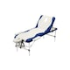
Notă: Dimensiunile pot avea o marjă de +/- 5 %

Fotografie cu titlul de prezentare (rol orientativ ce nu impune obligații de respectare a designului)

FIȘĂ TEHNICĂ nr. 4 – 03

Denumire produs: PARAVAN MEDICAL 3 SECTIUNI

Număr bucăți: 2 buc
SPECIFICAȚII TEHNICE | DETALIILE AFERENTE PRODUSULUI OFERTAT  (se vor introduce informații detaliate referitor la: Denumire produs ofertat, producător, locul de fabricație si specificațiile deținute de produsul ofertat, în corelare cu specificațiile tehnice solicitate)
1 | 2
Caracteristici:
• structură stabilă prevăzută cu roți pentru deplasare ușoară
• roți late pentru o stabilitate mai bună în utilizare
• ramă realizată din aluminiu anodizat, rezistent la coroziune
• panou realizat din PVC, ușor de curățat și întreținut
• culoare: alb
Compoziție:
• material cadru: aluminiu anodizat
• material panou: PVC
• roți: material plastic rezistent
Specificații tehnice:
• tip produs: paravan medical mobil
• număr panouri: 3
• greutate: maximum 8 kg
• diametru roți: 50 mm

Dimensiuni:
• înălțime: 170 cm
• lățime totală: 160 cm
• lățime panou: 55 cm
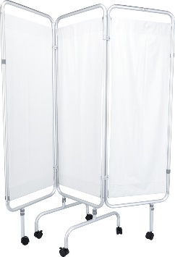
Notă: Dimensiunile pot avea o marjă de +/- 5 %

Fotografie cu titlul de prezentare (rol orientativ ce nu impune obligații de respectare a designului)

FIȘĂ TEHNICĂ nr. 4 – 04

Denumire produs: TRUSA DE PRIM AJUTOR

Număr bucăți: 1 buc
SPECIFICAȚII TEHNICE | DETALIILE AFERENTE PRODUSULUI OFERTAT  (se vor introduce informații detaliate referitor la: Denumire produs ofertat, producător, locul de fabricație si specificațiile deținute de produsul ofertat, în corelare cu specificațiile tehnice solicitate)
1 | 2
Caracteristici:
• conținut conform standardului DIN 13157 pentru acordarea primului ajutor
• carcasă rezistentă realizată din plastic ABS
• culoare portocaliu semnal pentru identificare rapidă
• sistem de închidere cu zăvor rotativ
• prevăzută cu suport pentru montare pe perete
Compoziție:
• material carcasă: plastic ABS
• sistem de fixare: suport de perete
Specificații tehnice:
• tip produs: trusă de prim ajutor
• standard: DIN 13157
• greutate: maximum 6 kg
Dimensiuni:
• înălțime: 150 mm
• lățime: 400 mm
• adâncime: 300 mm
Notă: Dimensiunile pot avea o marjă de +/- 5 %
Observații:
• conținutul trusei include minimum:
• 1 rolă leucoplast
• 8 plasturi pentru răni
• 4 plasturi pentru vârfuri degete
• 4 plasturi pentru degete
• 4 plasturi standard
• 8 plasturi adezivi
• pansamente și comprese sterile:
• 1 pansament steril
• 3 pansamente sterile
• 1 pansament conform DIN 13151
• 3 perechi comprese sterile
• 2 comprese oculare
• 5 comprese nețesute sterile
• bandaje și materiale de fixare:
• 2 feșe elastice
• 2 feșe elastice suplimentare
• 2 feșe triunghiulare
• 1 pătură de salvare (izotermă)
• echipament de protecție și unelte:
• 4 mănuși medicale de unică folosință (DIN EN 455)
• 1 foarfecă de prim ajutor (DIN 58279-B190)
• 2 pungi pentru gunoi / plastic
• 1 mască de protecție facială
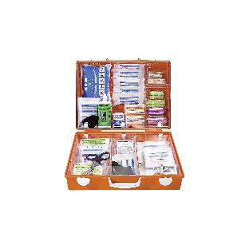
• alte articole:
• 1 compresă rece instant
• 1 broșură cu instrucțiuni de prim ajutor

Fotografie cu titlul de prezentare (rol orientativ ce nu impune obligații de respectare a designului)

FIȘĂ TEHNICĂ nr. 4 – 05

Denumire produs: STATIV PERFUZII CU 2 CARLIGE

Număr bucăți: 1 buc
SPECIFICAȚII TEHNICE | DETALIILE AFERENTE PRODUSULUI OFERTAT  (se vor introduce informații detaliate referitor la: Denumire produs ofertat, producător, locul de fabricație si specificațiile deținute de produsul ofertat, în corelare cu specificațiile tehnice solicitate)
1 | 2
Caracteristici:
• suport medical destinat susținerii recipientelor pentru perfuzii
• înălțime reglabilă pentru adaptarea la diferite tipuri de paturi medicale
• prevăzut în partea superioară cu minimum 2 cârlige pentru suspendarea flacoanelor de perfuzie
• bază mobilă cu roți pentru deplasare ușoară în spațiile medicale
• roți din plastic rezistent pentru stabilitate și manevrabilitate
Compoziție:
• structură metalică
• roți din plastic rezistent
• sistem de reglare pe înălțime cu tijă filetată intern
Specificații tehnice:
• capacitate maximă pe cârlig: 3 kg
• capacitate maximă totală: 12 kg
• greutate suport: 4 kg
• diametru roată: 5 cm
Dimensiuni:
• înălțime reglabilă: 120 – 210 cm
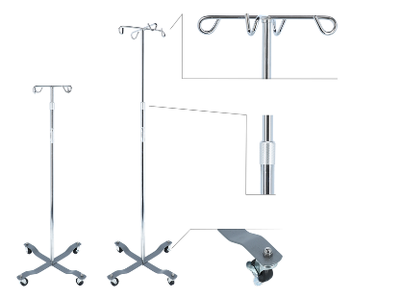
Notă: Dimensiunile pot avea o marjă de +/- 5 %

Fotografie cu titlul de prezentare (rol orientativ ce nu impune obligații de respectare a designului)

FIȘĂ TEHNICĂ nr. 4 – 06

Denumire produs: TARGA TRANSFER PACIENTI TEXTIL
Număr bucăți: 1 buc
SPECIFICAȚII TEHNICE | DETALIILE AFERENTE PRODUSULUI OFERTAT  (se vor introduce informații detaliate referitor la: Denumire produs ofertat, producător, locul de fabricație si specificațiile deținute de produsul ofertat, în corelare cu specificațiile tehnice solicitate)
1 | 2
Caracteristici:
• targă flexibilă destinată transportului și evacuării pacienților
• prevăzută cu multiple mânere pentru transport sigur
• centuri separate pentru imobilizarea pacientului în timpul transportului
Compoziție:
• material: PP + PE (polipropilenă și polietilenă)
• densitate material: minimum 100 g/m²
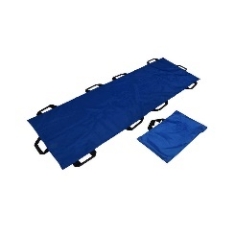
Specificații tehnice:
• număr mânere transport: 10
• centuri pentru imobilizare: da
• greutate suportată: minimum 150 kg
Dimensiuni:
• lungime: 170 cm
• lățime: 70 cm
Notă: Dimensiunile pot avea o marjă de +/- 5 %
Fotografie cu titlul de prezentare (rol orientativ ce nu impune obligații de respectare a designului)

FIȘĂ TEHNICĂ nr. 4 – 07

Denumire produs: TARGA PLIABILA DIN ALUMINIU

Număr bucăți: 1 buc
SPECIFICAȚII TEHNICE | DETALIILE AFERENTE PRODUSULUI OFERTAT  (se vor introduce informații detaliate referitor la: Denumire produs ofertat, producător, locul de fabricație si specificațiile deținute de produsul ofertat, în corelare cu specificațiile tehnice solicitate)
1 | 2
Caracteristici:
• targă medicală pliabilă destinată transportului pacienților
• structură ușoară și rezistentă din aluminiu
• design pliabil pentru depozitare și transport facil
Compoziție:
• cadru: aluminiu
• material suprafață: PVC impermeabil
• centuri de siguranță: material textil rezistent
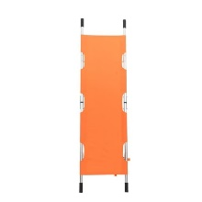
Specificații tehnice:
• număr centuri de siguranță: 2
• greutate produs: maximum 5 kg
• greutate suportată: minimum 150 kg
Dimensiuni:
• dimensiuni deschis: 210 × 55 × 15 cm
• dimensiuni ambalare: 105 × 18 × 10 cm
Notă: Dimensiunile pot avea o marjă de +/- 5 %
Fotografie cu titlul de prezentare (rol orientativ ce nu impune obligații de respectare a designului)

FIȘĂ TEHNICĂ nr. 4 – 08

Denumire produs: TERMOMETRU MEDICAL

Număr bucăți: 4 buc
SPECIFICAȚII TEHNICE | DETALIILE AFERENTE PRODUSULUI OFERTAT  (se vor introduce informații detaliate referitor la: Denumire produs ofertat, producător, locul de fabricație si specificațiile deținute de produsul ofertat, în corelare cu specificațiile tehnice solicitate)
1 | 2
Caracteristici:
• termometru digital cu infraroșu pentru măsurarea temperaturii fără contact
• măsurare rapidă a temperaturii în mai puțin de 1 secundă
• utilizare igienică datorită funcționării fără contact direct cu pielea
• memorie internă pentru stocarea a până la 35 de valori măsurate
• funcție de alarmă pentru febră, semnalizată prin iluminare portocalie și roșie
• posibilitate de activare sau dezactivare a semnalului sonor
• afișaj digital ușor de citit
• comutare între unități de măsură °C și °F
• funcție de oprire automată pentru economisirea energiei
Compoziție:
• carcasă din material plastic rezistent
• senzor infraroșu de măsurare a temperaturii
• afișaj digital
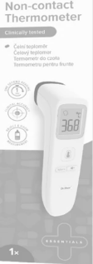
Specificații tehnice:
• tip produs: termometru digital infraroșu
• tip măsurare: fără contact
• distanță de măsurare: 0 – 3 cm
• timp de măsurare: maximum 1 secundă
• capacitate memorie: minimum 30 măsurători
• unități de măsură: °C / °F
• funcție alarmă febră: da
• oprire automată: da

Fotografie cu titlul de prezentare (rol orientativ ce nu impune obligații de respectare a designului)

FIȘĂ TEHNICĂ nr. 4 – 09

Denumire produs: TENSIOMETRU

Număr bucăți: 4 buc
SPECIFICAȚII TEHNICE | DETALIILE AFERENTE PRODUSULUI OFERTAT  (se vor introduce informații detaliate referitor la: Denumire produs ofertat, producător, locul de fabricație si specificațiile deținute de produsul ofertat, în corelare cu specificațiile tehnice solicitate)
1 | 2
Caracteristici:
• tensiometru automat pentru măsurarea tensiunii arteriale la nivelul brațului
• umflare automată și controlată a manșetei
• afișaj LCD clar
• funcție de detectare a fibrilației atriale (AFIB)
• indicator pentru bătăi neregulate ale inimii
• indicator pentru eroare de mișcare în timpul măsurării
• LED pentru ghidarea montării corecte a manșetei
Compoziție:
• unitate electronică de măsurare
• mansetă de braț IntelliW
• adaptor de alimentare inclus
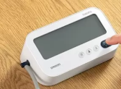
Specificații tehnice:
• tip măsurare: tensiune arterială la nivelul brațului
• tehnologie măsurare: IntelliSense
• afișaj: LCD
• memorie: 2 utilizatori
• capacitate memorie: 60 măsurători pentru fiecare utilizator
• funcție detectare fibrilație atrială (AFIB): da
• detectare bătăi neregulate ale inimii: da

Fotografie cu titlul de prezentare (rol orientativ ce nu impune obligații de respectare a designului)

FIȘĂ TEHNICĂ nr. 4 – 10

Denumire produs: TRUSA RESUSCITARE

Număr bucăți: 3 buc
SPECIFICAȚII TEHNICE | DETALIILE AFERENTE PRODUSULUI OFERTAT  (se vor introduce informații detaliate referitor la: Denumire produs ofertat, producător, locul de fabricație si specificațiile deținute de produsul ofertat, în corelare cu specificațiile tehnice solicitate)
1 | 2
Caracteristici:
• trusă medicală destinată resuscitării manuale a pacienților adulți
• balon de resuscitare realizat din silicon medical
• permite ventilarea manuală a pacientului
• echipată cu mască facială din silicon
• prevăzută cu valvă pop-off
• include accesorii pentru menținerea căilor respiratorii deschise
• geantă de transport pentru depozitare și transport facil
Compoziție:
• balon resuscitare: silicon medical
• mască facială: silicon
• geantă transport: PVC
Specificații tehnice:
• volum balon resuscitare: minimum 2.500 ml
• volum ventilare: minimum 1.500 ml
• presiune valvă pop-off: 60 cm H₂O

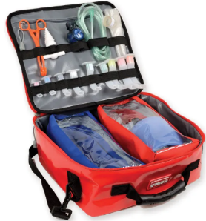
Observații:
• pachetul include:
• 1 mască facială din silicon nr. 4
• 1 valvă pop-off H₂O 60 cm
• 1 tub de oxigen
• 1 balon de resuscitare din silicon
• 1 deschizător de gură helicoidal
• 1 pensă pentru prinderea limbii
• 10 canule Guedel cu pungă de urgență Cubo
• 1 geantă de transport din PVC

Fotografie cu titlul de prezentare (rol orientativ ce nu impune obligații de respectare a designului)

FIȘĂ TEHNICĂ nr. 4 – 11

Denumire produs: SCAUN ELECTRIC PENTRU TRANSPORT PACIENTI

Număr bucăți: 1 buc
SPECIFICAȚII TEHNICE | DETALIILE AFERENTE PRODUSULUI OFERTAT  (se vor introduce informații detaliate referitor la: Denumire produs ofertat, producător, locul de fabricație si specificațiile deținute de produsul ofertat, în corelare cu specificațiile tehnice solicitate)
1 | 2
Caracteristici:
• targă electrică destinată evacuării și transportului persoanelor pe scări
• structură din aliaj de aluminiu de înaltă rezistență, ușoară și durabilă
• poate urca și coborî scările lin și constant
• poate fi utilizată și ca scaun cu rotile manual pe suprafețe plane
• prevăzută cu șină de prindere pentru stabilitate pe scări și prevenirea alunecării
• spătar reglabil pentru adaptarea la diferiți utilizatori
• spătar cu mâner rabatabil și mâner telescopic frontal
• saltea din burete PU cu pernă detașabilă
• sistem de iluminare LED
• afișaj LCD pentru indicarea nivelului de încărcare a bateriei
• circuit electric integrat în interiorul structurii,
• prevăzută cu vestă și curele cu cataramă metalică
• roți din cauciuc rezistente la uzură
Compoziție:
• cadru: aliaj de aluminiu de înaltă rezistență
• saltea: burete PU
• roți: cauciuc rezistent la uzură
• vopsea de protecție: epoxidică antibacteriană
Specificații tehnice:
• motor: 24 V / minimum 200 W
greutate suportată: minimum 110 kg
• baterie: detașabilă, montată sub scaun
• sistem de iluminare: LED
• afișaj: LCD pentru nivel baterie
• număr roți: 4
Dimensiuni:
• dimensiune deschisă: 1200 × 500 × 1600 mm
• dimensiune pliată: 1000 × 550 × 200 mm
Notă: Dimensiunile pot avea o marjă de +/- 5 %
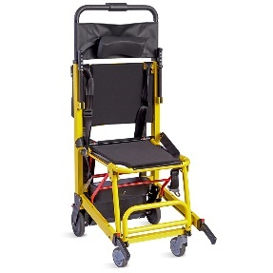

Fotografie cu titlul de prezentare (rol orientativ ce nu impune obligații de respectare a designului)

FIȘĂ TEHNICĂ nr. 4 – 12

Denumire produs: BICICLETA FITNESS ORIZONTALA ELECTROMAGNETICA

Număr bucăți: 1 buc
SPECIFICAȚII TEHNICE | DETALIILE AFERENTE PRODUSULUI OFERTAT  (se vor introduce informații detaliate referitor la: Denumire produs ofertat, producător, locul de fabricație si specificațiile deținute de produsul ofertat, în corelare cu specificațiile tehnice solicitate)
1 | 2
Caracteristici:
• bicicletă fitness orizontală destinată antrenamentelor cardio și recuperării fizice
• sistem de rezistență magnetic pentru pedalare lină și silențioasă
• monitor electronic pentru afișarea parametrilor de antrenament
• conectivitate Bluetooth
• 32 de trepte de dificultate pentru adaptarea intensității exercițiilor
Compoziție:
• cadru: structură metalică rezistentă
• sistem de rezistență: magnetic
• componente electronice: afișaj digital și modul Bluetooth
Specificații tehnice:
• număr trepte dificultate: minimum 30
• funcții monitor: timp, viteză, distanță, puls, calorii
• conectivitate: Bluetooth
• greutate utilizator: minimum 140 kg
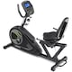
Dimensiuni:
• lungime: 1400 mm
• lățime: 630 mm
• înălțime: 1100 mm
Notă: Dimensiunile pot avea o marjă de +/- 5 %

Fotografie cu titlul de prezentare (rol orientativ ce nu impune obligații de respectare a designului)

FIȘĂ TEHNICĂ nr. 4 – 13

Denumire produs: ROATA MARINAREASCA KINETOTERAPIE

Număr bucăți: 1 buc
SPECIFICAȚII TEHNICE | DETALIILE AFERENTE PRODUSULUI OFERTAT  (se vor introduce informații detaliate referitor la: Denumire produs ofertat, producător, locul de fabricație si specificațiile deținute de produsul ofertat, în corelare cu specificațiile tehnice solicitate)
1 | 2
Caracteristici:
• sistem de montare pe perete
• reglabil pe înălțime
• amplitudinea de rotație reglabilă prin acționarea rozetei centrale
• permite diferite grade de dificultate ale rotației
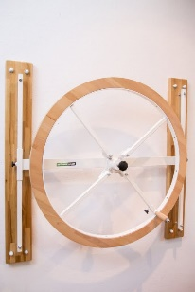
• mâner de prindere reglabil
Compoziție:
• material structură: cherestea de fag lăcuit
• sistem de reglare: mecanism cu rozetă centrală
Specificații tehnice:
• tip produs: dispozitiv de recuperare medicală pentru umăr și cot
• reglaj înălțime: da
• reglaj rezistență rotație: da
Dimensiuni:
• diametru roată: 90 cm
Fotografie cu titlul de prezentare (rol orientativ ce nu impune obligații de respectare a designului)

FIȘĂ TEHNICĂ nr. 4 – 14

Denumire produs: BASTON DE GIMNASTICA PVC

Număr bucăți: 1 buc
SPECIFICAȚII TEHNICE | DETALIILE AFERENTE PRODUSULUI OFERTAT  (se vor introduce informații detaliate referitor la: Denumire produs ofertat, producător, locul de fabricație si specificațiile deținute de produsul ofertat, în corelare cu specificațiile tehnice solicitate)
1 | 2
Caracteristici:
• realizat conform standardului EN 12346
• structură solidă din lemn masiv natural
• stâlpi laterali confecționați din lemn de brad sau molid
• șipci ovale realizate din lemn de fag
• lacuit în 3 straturi cu lac ecologic pe bază de apă
• fixare pe perete în 4 puncte
Compoziție:
• stâlpi laterali: lemn de brad sau molid
• șipci: lemn de fag
• finisaj: lac ecologic pe bază de apă
Specificații tehnice:
• • standard fabricație: EN 12346
• sistem de montaj: fixare pe perete în 4 puncte
Dimensiuni:
• înălțime spalier: 230 cm
• lățime spalier: 80 cm
• dimensiuni stâlpi laterali: 230 cm înălțime × 12 cm lățime × 4 cm grosime
• lățime utilă șipci între stâlpii laterali: 70 cm
• dimensiune secțiune șipci ovale: 30 × 50 mm
• dimensiune secțiune șipci sistem de prindere: 40 × 60 mm
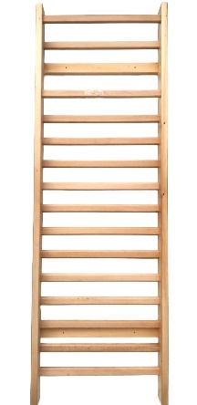
Notă: Dimensiunile pot avea o marjă de +/- 5 %

Fotografie cu titlul de prezentare (rol orientativ ce nu impune obligații de respectare a designului)

FIȘĂ TEHNICĂ nr. 4 – 15

Denumire produs: BASTON DE GIMNASTICA PVC

Număr bucăți: 10 buc
SPECIFICAȚII TEHNICE | DETALIILE AFERENTE PRODUSULUI OFERTAT  (se vor introduce informații detaliate referitor la: Denumire produs ofertat, producător, locul de fabricație si specificațiile deținute de produsul ofertat, în corelare cu specificațiile tehnice solicitate)
1 | 2
Caracteristici:
• realizat din tub de plastic PVC foarte rezistent
• prevăzut cu capace de protecție la ambele capete
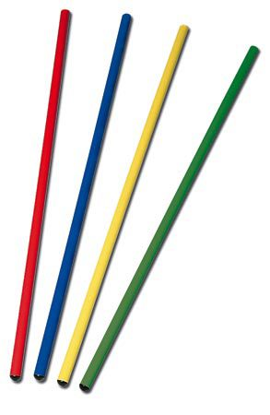
Compoziție:
• material: PVC (plastic rezistent)
• capace: plastic de protecție
Dimensiuni:
• lungime: 1 m
• diametru: 24 mm
Notă: Dimensiunile pot avea o marjă de +/- 5 %

Fotografie cu titlul de prezentare (rol orientativ ce nu impune obligații de respectare a designului)

FIȘĂ TEHNICĂ nr. 4 – 16

Denumire produs: GYM BALL

Număr bucăți: 2 buc
SPECIFICAȚII TEHNICE | DETALIILE AFERENTE PRODUSULUI OFERTAT  (se vor introduce informații detaliate referitor la: Denumire produs ofertat, producător, locul de fabricație si specificațiile deținute de produsul ofertat, în corelare cu specificațiile tehnice solicitate)
1 | 2
Caracteristici:
• pentru exerciții de echilibru, coordonare și tonifiere musculară
• culoare gri / negru
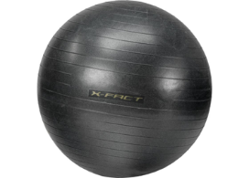
Compoziție:
• material: PVC
Dimensiuni:
• diametru: 85 cm
Notă: Dimensiunile pot avea o marjă de +/- 5 %
Fotografie cu titlul de prezentare (rol orientativ ce nu impune obligații de respectare a designului)

FIȘĂ TEHNICĂ nr. 4 – 17

Denumire produs: STEPPER FITTRONIC

Număr bucăți: 2 buc
SPECIFICAȚII TEHNICE | DETALIILE AFERENTE PRODUSULUI OFERTAT  (se vor introduce informații detaliate referitor la: Denumire produs ofertat, producător, locul de fabricație si specificațiile deținute de produsul ofertat, în corelare cu specificațiile tehnice solicitate)
1 | 2
Caracteristici:
• sistem de mișcare verticală pentru activarea mai multor grupe musculare
• prevăzut cu corzi elastice
Compoziție:
• structură: metal
• corzi elastice: material elastic rezistent
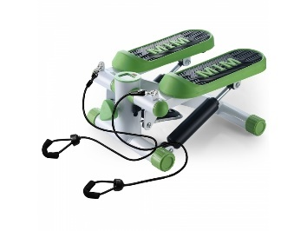
Specificații tehnice:
• tip mișcare: verticală
• greutate utilizator: minimum 90 kg
• display electronic cu afișare: repetări pe minut, scan, număr repetări, timp, calorii

Dimensiuni:
• 40 × 30 × 20 cm
Notă: Dimensiunile pot avea o marjă de +/- 5 %
Fotografie cu titlul de prezentare (rol orientativ ce nu impune obligații de respectare a designului)

FIȘĂ TEHNICĂ nr. 4 – 18

Denumire produs: SET 5 BENZI ELASTICE

Număr bucăți: 2 buc
SPECIFICAȚII TEHNICE | DETALIILE AFERENTE PRODUSULUI OFERTAT  (se vor introduce informații detaliate referitor la: Denumire produs ofertat, producător, locul de fabricație si specificațiile deținute de produsul ofertat, în corelare cu specificațiile tehnice solicitate)
1 | 2
Caracteristici:
• fiecare bandă are intensitate diferită
• fiecare bandă este colorată diferit pentru identificarea ușoară a nivelului de rezistență
Compoziție:
• material: cauciuc elastic
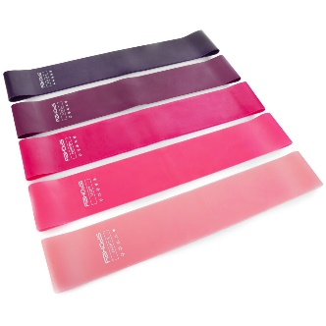
Specificații tehnice:
• tip produs: benzi elastice fitness
• număr benzi în set: 5
• niveluri de rezistență: diferite intensități
Dimensiuni:
• dimensiune bandă: 60 × 5 cm
• grosime: variabilă în funcție de intensitatea benzii
Notă: Dimensiunile pot avea o marjă de +/- 5 %
Fotografie cu titlul de prezentare (rol orientativ ce nu impune obligații de respectare a designului)

FIȘĂ TEHNICĂ nr. 4 – 19

Denumire produs: ROLA MASAJ

Număr bucăți: 1 buc
SPECIFICAȚII TEHNICE | DETALIILE AFERENTE PRODUSULUI OFERTAT  (se vor introduce informații detaliate referitor la: Denumire produs ofertat, producător, locul de fabricație si specificațiile deținute de produsul ofertat, în corelare cu specificațiile tehnice solicitate)
1 | 2
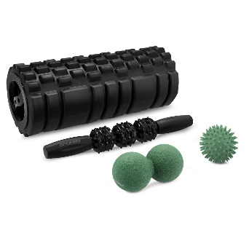
Caracteristici:
• rolă mare cu proeminențe
• rolă tip băț cu proeminențe
• bilă dublă
• bilă tip arici
• proeminențe special concepute
Compoziție:
• material rolă: PP, EVA
• material bilă dublă: TPE
• material bilă tip arici: PVC
Dimensiuni:
• dimensiune rolă mare: 33 × 14 cm
• dimensiune rolă tip băț: 31 × 5 cm
• dimensiune bilă dublă: 12,5 × 6,2 cm
• diametru bilă tip arici: 6,5 cm
Notă: Dimensiunile pot avea o marjă de +/- 5 %
Fotografie cu titlul de prezentare (rol orientativ ce nu impune obligații de respectare a designului)

FIȘĂ TEHNICĂ nr. 4 – 20

Denumire produs: SET 4 MINGI MASAJ

Număr bucăți: 2 buc
SPECIFICAȚII TEHNICE | DETALIILE AFERENTE PRODUSULUI OFERTAT  (se vor introduce informații detaliate referitor la: Denumire produs ofertat, producător, locul de fabricație si specificațiile deținute de produsul ofertat, în corelare cu specificațiile tehnice solicitate)
1 | 2
Caracteristici:
• suprafață prevăzută cu puncte de masaj pentru stimularea punctelor de presiune
• contribuie la îmbunătățirea circulației sanguine
• recomandate în cazuri de atrofie musculară, probleme circulatorii
Compoziție:
• material: PVC / cauciuc rezistent
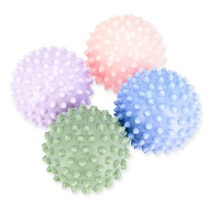
Specificații tehnice:
• număr mingi în set: 4
• duritate: dur
• suprafață cu puncte de masaj: da
• greutate set: 0,29 kg
Dimensiuni:
• diametru minge: 6,5 cm
Notă: Dimensiunile pot avea o marjă de +/- 5 %
Fotografie cu titlul de prezentare (rol orientativ ce nu impune obligații de respectare a designului)

FIȘĂ TEHNICĂ nr. 4 – 21

Denumire produs: SET 4 PERECHI GREUTATI

Număr bucăți: 1 buc
SPECIFICAȚII TEHNICE | DETALIILE AFERENTE PRODUSULUI OFERTAT  (se vor introduce informații detaliate referitor la: Denumire produs ofertat, producător, locul de fabricație si specificațiile deținute de produsul ofertat, în corelare cu specificațiile tehnice solicitate)
1 | 2
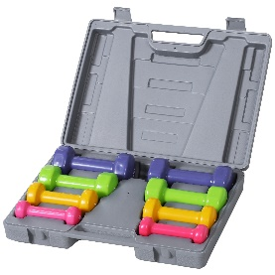
Caracteristici:
• 4 perechi de gantere cu greutăți diferite pentru adaptarea nivelului de antrenament
• greutăți disponibile: 0,5 kg, 1 kg, 1,5 kg și 2 kg
Compoziție:
• material gantere: metal turnat
• strat exterior: cauciuc
• valiză transport: material plastic rezistent
Specificații tehnice:
• greutate totală set: 10 kg
• număr perechi gantere: 4
• greutăți incluse: 0,5 kg, 1 kg, 1,5 kg, 2 kg

Fotografie cu titlul de prezentare (rol orientativ ce nu impune obligații de respectare a designului)

FIȘĂ TEHNICĂ nr. 4 – 22

Denumire produs: DISC SENZORIAL

Număr bucăți: 2 buc
SPECIFICAȚII TEHNICE | DETALIILE AFERENTE PRODUSULUI OFERTAT  (se vor introduce informații detaliate referitor la: Denumire produs ofertat, producător, locul de fabricație si specificațiile deținute de produsul ofertat, în corelare cu specificațiile tehnice solicitate)
1 | 2
Caracteristici:
• contribuie la îmbunătățirea echilibrului și coordonării motorii
• ajută la relaxare și odihnă musculară
• stimulează circulația sanguină
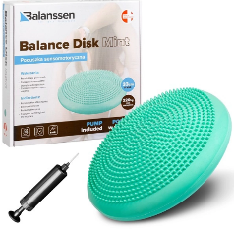
• contribuie la ameliorarea durerilor și susținerea zonei lombare
• îmbunătățește percepția senzorială și controlul mișcărilor
Compoziție:
• material: PVC
Specificații tehnice:
• sarcină suportată: minimum 200 kg
Dimensiuni:
• diametru: 33 cm
Notă: Dimensiunile pot avea o marjă de +/- 5 %
Fotografie cu titlul de prezentare (rol orientativ ce nu impune obligații de respectare a designului

Specificațiile tehnice din fișele tehnice de mai sus sunt minimale și obligatorii pentru ofertanți. Caracteristicile tehnice enumerate în prezenta fișă tehnică sunt cerințele și performanțele minimale solicitate, iar neîndeplinirea lor pot atrage excluderea ofertantului din procedura.
In Coloana 2 din fișele tehnice ofertanții vor indica specificațiile deținute de produsul ofertat, în corelare cu specificațiile tehnice cerute în Anexele la Caietul de sarcini.

Ofertant: …………………………….
Data: …………………………….
Semnătura autorizată: …………………………….

